2023年9月放射卫生检测项目公示一览表
序号 | 任务编号 | 受检单位 | 单位地址 | 联系人 | 联系电话 | 检测人 | 检测时间 | 陪同人 | 确认时间 | 相关影像资料
1 | 渝惠科（职放测）[2022]0446号 | 重庆两江新区人民医院 | 两江新区 | 程哲 | 150****7100 | 胡小琼、肖生强 | 20230809 | 程哲 | 20230809 | 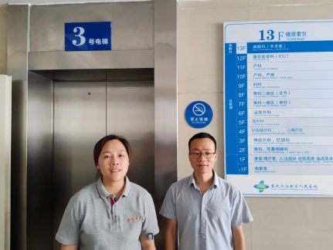
2 | 23FW0081 | 重庆市沙坪坝区渝碚路社区卫生服务中心 | 沙坪坝区 | 陈杰 | 132****7620 | 肖生强、胡小琼、任泂 | 20230907 | 陈杰 | 20230907 | 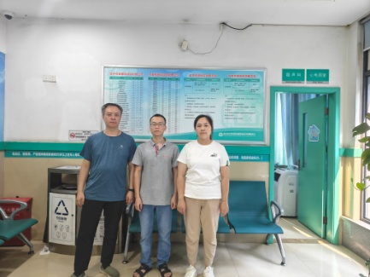
3 | 23FW0082 | 重庆市沙坪坝区渝碚路社区卫生服务中心 | 沙坪坝区 | 陈杰 | 132****7620 | 肖生强、胡小琼、任泂 | 20230907 | 陈杰 | 20230907
4 | 23FW0083 | 重庆市沙坪坝区人民医院 | 沙坪坝区 | 唐建 | 191****1938 | 任泂、胡小琼、肖生强 | 20230907 | 唐建 | 20230907 | 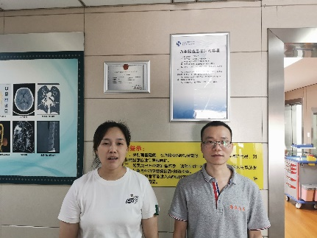
5 | 23FW0084 | 重庆市沙坪坝区人民医院 | 沙坪坝区 | 唐建 | 191****1938 | 任泂、胡小琼、肖生强 | 20230907 | 唐建 | 20230907
6 | 23FW0085 | 重庆市沙坪坝区人民医院 | 沙坪坝区 | 唐建 | 191****1938 | 任泂、胡小琼、肖生强 | 20230907 | 唐建 | 20230907
7 | 23FW0136 | 重庆长安工业（集团）有限责任公司 | 渝北区 | 蒋文兵 | 177****1562 | 黎衡、王荣 | 20230630 | 于海洋 | 20230630 | 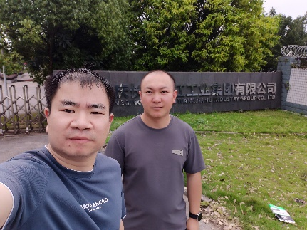
8 | 23FW0137 | 重庆长安工业（集团）有限责任公司 | 渝北区 | 蒋文兵 | 177****1562 | 黎衡、王荣 | 20230630 | 于海洋 | 20230630
9 | 23FW0138 | 重庆长安工业（集团）有限责任公司 | 渝北区 | 蒋文兵 | 177****1562 | 黎衡、王荣 | 20230630 | 于海洋 | 20230630
10 | 23FW0172 | 重庆大学附属三峡医院 | 万州区 | 王强 | 199****1932 | 肖生强、任泂、黎衡、王荣 | 20230412 | 王强 | 20230412 | 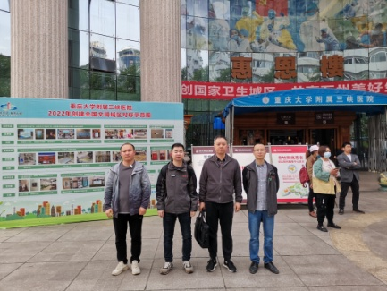
11 | 23FW0174 | 重庆大学附属三峡医院 | 万州区 | 王强 | 199****1932 | 肖生强、任泂、黎衡、王荣 | 20230412 | 王强 | 20230412
12 | 23FW0202 | 重庆大学附属三峡医院 | 万州区 | 王强 | 199****1932 | 肖生强、胡小琼、黎衡 | 20230823 | 王强 | 20230823 | 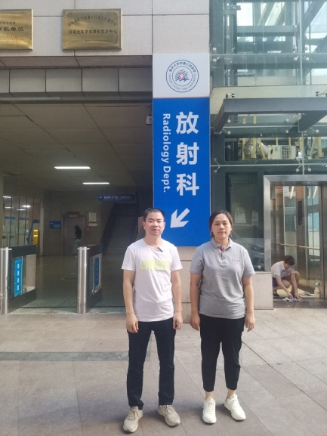
13 | 23FW0250 | 重庆市沙坪坝区人民医院 | 沙坪坝区 | 唐建 | 191****1938 | 任泂、胡小琼、肖生强 | 20230907 | 唐建 | 20230907 | 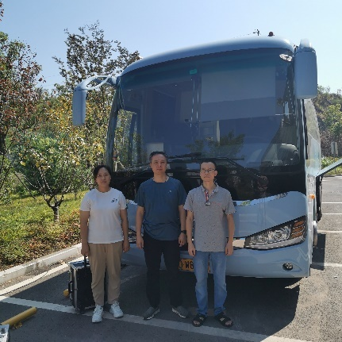
14 | 23FW0251 | 重庆市沙坪坝区人民医院 | 沙坪坝区 | 唐建 | 191****1938 | 任泂、胡小琼、肖生强 | 20230907 | 唐建 | 20230907
15 | 23FW0253 | 重庆市沙坪坝区人民医院 | 沙坪坝区 | 唐建 | 191****1938 | 任泂、胡小琼、肖生强 | 20230907 | 唐建 | 20230907 | 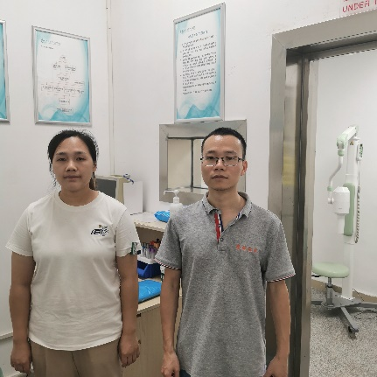
16 | 23FW0331 | 重庆两江新区中医院 | 渝北区 | 李宇 | 136****5283 | 王荣、肖生强 | 20230918 | 李宇 | 20230918 | 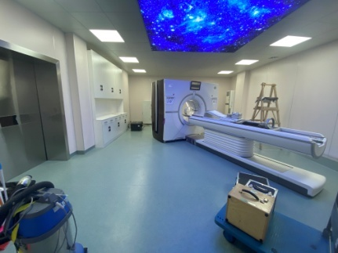
17 | 23FW0349 | 重庆江增船舶重工有限公司 | 江津区 | 陈雪 | 133****0454 | 肖生强、任泂 | 20230802 | 陈雪 | 20230802 | 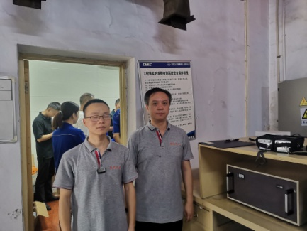
18 | 23FW0350 | 重庆江增船舶重工有限公司 | 江津区 | 陈雪 | 133****0454 | 肖生强、任泂 | 20230802 | 陈雪 | 20230802
19 | 23FW0362 | 重庆大学附属三峡医院 | 万州区 | 王强 | 199****1932 | 肖生强、黎衡、胡小琼 | 20230711 | 王强 | 20230711 | 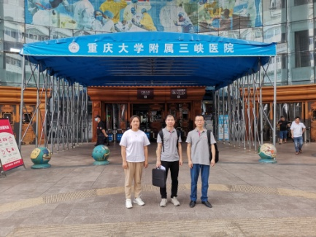
20 | 23FW0363 | 重庆大学附属三峡医院 | 万州区 | 王强 | 199****1932 | 肖生强、黎衡、胡小琼 | 20230711 | 王强 | 20230711
21 | 23FW0373 | 忠县聚恩中医医院有限公司 | 忠县 | 龙伶丽 | 188****1952 | 王荣、肖生强 | 20230918 | 龙伶丽 | 20230918 | 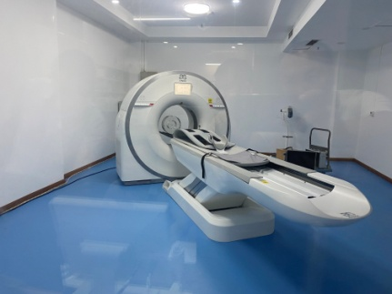
22 | 23FW0387 | 重庆市开州区人民医院 | 开州区 | 杨永琳 | 199****7885 | 肖生强、任泂、王荣、胡小琼 | 20230726 | 杨永琳 | 20230726 | 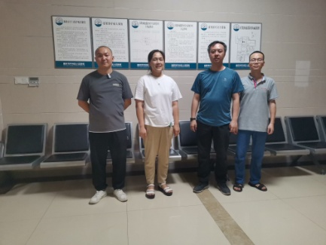
23 | 23FW0388 | 重庆市开州区人民医院 | 开州区 | 杨永琳 | 199****7885 | 肖生强、任泂、王荣、胡小琼 | 20230725 | 杨永琳 | 20230725
24 | 23FW0389 | 重庆市开州区人民医院 | 开州区 | 杨永琳 | 199****7885 | 肖生强、任泂、王荣、胡小琼 | 20230726 | 杨永琳 | 20230726
25 | 23FW0390 | 重庆市开州区人民医院 | 开州区 | 杨永琳 | 199****7885 | 肖生强、任泂、王荣、胡小琼 | 20230726 | 杨永琳 | 20230726
26 | 23FW0391 | 重庆市开州区人民医院 | 开州区 | 杨永琳 | 199****7885 | 肖生强、任泂、王荣、胡小琼 | 20230726 | 杨永琳 | 20230726
27 | 23FW0392 | 重庆市开州区人民医院 | 开州区 | 杨永琳 | 199****7885 | 肖生强、任泂、王荣、胡小琼 | 20230726 | 杨永琳 | 20230726
28 | 23FW0393 | 重庆市开州区人民医院 | 开州区 | 杨永琳 | 199****7885 | 肖生强、任泂、王荣、胡小琼 | 20230726 | 杨永琳 | 20230726
29 | 23FW0394 | 重庆市开州区人民医院 | 开州区 | 杨永琳 | 199****7885 | 肖生强、任泂、王荣、胡小琼 | 20230726 | 杨永琳 | 20230726
30 | 23FW0395 | 重庆市开州区人民医院 | 开州区 | 杨永琳 | 199****7885 | 肖生强、任泂、王荣、胡小琼 | 20230726 | 杨永琳 | 20230726
31 | 23FW0396 | 重庆市开州区人民医院 | 开州区 | 杨永琳 | 199****7885 | 肖生强、任泂、王荣、胡小琼 | 20230726 | 杨永琳 | 20230726
32 | 23FW0397 | 重庆市开州区人民医院 | 开州区 | 杨永琳 | 199****7885 | 肖生强、任泂、王荣、胡小琼 | 20230726 | 杨永琳 | 20230726
33 | 23FW0398 | 重庆市开州区人民医院 | 开州区 | 杨永琳 | 199****7885 | 肖生强、任泂、王荣、胡小琼 | 20230726 | 杨永琳 | 20230726
34 | 23FW0399 | 重庆市开州区人民医院 | 开州区 | 杨永琳 | 199****7885 | 肖生强、任泂、王荣、胡小琼 | 20230726 | 杨永琳 | 20230726
35 | 23FW0401 | 重庆市开州区人民医院 | 开州区 | 杨永琳 | 199****7885 | 肖生强、任泂、王荣、胡小琼 | 20230725 | 杨永琳 | 20230725
36 | 23FW0402 | 重庆市开州区人民医院 | 开州区 | 杨永琳 | 199****7885 | 肖生强、任泂、王荣、胡小琼 | 20230726 | 杨永琳 | 20230726
37 | 23FW0403 | 重庆市开州区人民医院 | 开州区 | 杨永琳 | 199****7885 | 肖生强、任泂、王荣、胡小琼 | 20230726 | 杨永琳 | 20230726
38 | 23FW0404 | 重庆市开州区人民医院 | 开州区 | 杨永琳 | 199****7885 | 肖生强、任泂、王荣、胡小琼 | 20230726 | 杨永琳 | 20230726
39 | 23FW0405 | 重庆市开州区人民医院 | 开州区 | 杨永琳 | 199****7885 | 肖生强、任泂、王荣、胡小琼 | 20230726 | 杨永琳 | 20230726
40 | 23FW0406 | 重庆市开州区人民医院 | 开州区 | 杨永琳 | 199****7885 | 肖生强、任泂、王荣、胡小琼 | 20230726 | 杨永琳 | 20230726
41 | 23FW0408 | 重庆市开州区人民医院 | 开州区 | 杨永琳 | 199****7885 | 肖生强、任泂、王荣、胡小琼 | 20230726 | 杨永琳 | 20230726
42 | 23FW0409 | 重庆市开州区人民医院 | 开州区 | 杨永琳 | 199****7885 | 肖生强、任泂、王荣、胡小琼 | 20230726 | 杨永琳 | 20230726
43 | 23FW0419 | 重庆恩捷纽米科技股份有限公司 | 长寿区 | 罗江州 | 189****9363 | 黎衡、王荣 | 20230816 | 罗江州 | 20230816 | 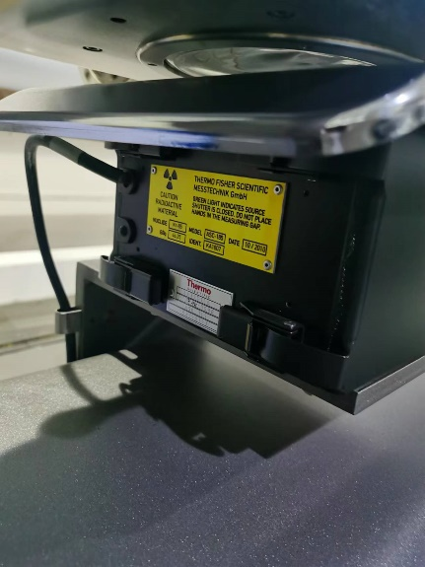
44 | 23FW0420 | 重庆恩捷纽米科技股份有限公司 | 长寿区 | 罗江州 | 189****9363 | 黎衡、王荣 | 20230816 | 罗江州 | 20230816
45 | 23FW0421 | 重庆恩捷纽米科技股份有限公司 | 长寿区 | 罗江州 | 189****9363 | 黎衡、王荣 | 20230816 | 罗江州 | 20230816
46 | 23FW0422 | 重庆恩捷纽米科技股份有限公司 | 长寿区 | 罗江州 | 189****9363 | 黎衡、王荣 | 20230816 | 罗江州 | 20230816
47 | 23FW0423 | 重庆恩捷纽米科技股份有限公司 | 长寿区 | 罗江州 | 189****9363 | 黎衡、王荣 | 20230816 | 罗江州 | 20230816
48 | 23FW0424 | 重庆恩捷纽米科技股份有限公司 | 长寿区 | 罗江州 | 189****9363 | 黎衡、王荣 | 20230816 | 罗江州 | 20230816
49 | 23FW0425 | 重庆恩捷纽米科技股份有限公司 | 长寿区 | 罗江州 | 189****9363 | 黎衡、王荣 | 20230816 | 罗江州 | 20230816
50 | 23FW0426 | 重庆恩捷纽米科技股份有限公司 | 长寿区 | 罗江州 | 189****9363 | 黎衡、王荣 | 20230816 | 罗江州 | 20230816
51 | 23FW0427 | 重庆恩捷纽米科技股份有限公司 | 长寿区 | 罗江州 | 189****9363 | 黎衡、王荣 | 20230816 | 罗江州 | 20230816
52 | 23FW0428 | 重庆恩捷纽米科技股份有限公司 | 长寿区 | 罗江州 | 189****9363 | 黎衡、王荣 | 20230816 | 罗江州 | 20230816
53 | 23FW0429 | 重庆恩捷纽米科技股份有限公司 | 长寿区 | 罗江州 | 189****9363 | 黎衡、王荣 | 20230816 | 罗江州 | 20230816
54 | 23FW0430 | 重庆恩捷纽米科技股份有限公司 | 长寿区 | 罗江州 | 189****9363 | 黎衡、王荣 | 20230816 | 罗江州 | 20230816
55 | 23FW0439 | 重庆川维建安工程有限公司 | 长寿区 | 赵陈洪 | 137****3589 | 黎衡、王荣 | 20230816 | 刘兵 | 20230816 | 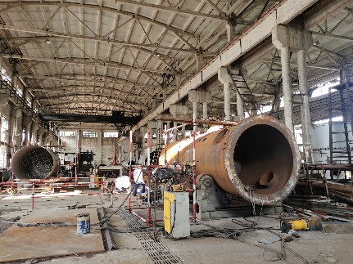
56 | 23FW0440 | 重庆川维建安工程有限公司 | 长寿区 | 赵陈洪 | 137****3589 | 黎衡、王荣 | 20230816 | 刘兵 | 20230816
57 | 23FW0441 | 重庆川维建安工程有限公司 | 长寿区 | 赵陈洪 | 137****3589 | 黎衡、王荣 | 20230816 | 刘兵 | 20230816
58 | 23FW0442 | 重庆川维建安工程有限公司 | 长寿区 | 赵陈洪 | 137****3589 | 黎衡、王荣 | 20230816 | 刘兵 | 20230816
59 | 23FW0452 | 重庆市开州区人民医院 | 开州区 | 杨永琳 | 199****7885 | 肖生强、任泂、王荣、胡小琼 | 20230726 | 杨永琳 | 20230726
60 | 23FW0453 | 重庆市开州区人民医院 | 开州区 | 杨永琳 | 199****7885 | 肖生强、任泂、王荣、胡小琼 | 20230725 | 杨永琳 | 20230725
61 | 23FW0454 | 重庆市开州区人民医院 | 开州区 | 杨永琳 | 199****7885 | 肖生强、任泂、王荣、胡小琼 | 20230725 | 杨永琳 | 20230725
62 | 23FW0455 | 重庆市开州区人民医院 | 开州区 | 杨永琳 | 199****7885 | 肖生强、任泂、王荣、胡小琼 | 20230725 | 杨永琳 | 20230725
63 | 23FW0456 | 重庆市开州区人民医院 | 开州区 | 杨永琳 | 199****7885 | 肖生强、任泂、王荣、胡小琼 | 20230726 | 杨永琳 | 20230726
64 | 23FW0457 | 重庆市合川区人民医院 | 合川区 | 张孝勇 | 133****3199 | 胡小琼、肖生强、任泂 | 20230817 | 张孝勇 | 20230817 | 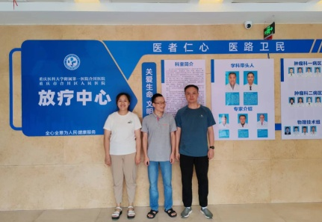
65 | 23FW0458 | 重庆合川宏仁医院有限公司 | 合川区 | 张波 | 131****1999 | 肖生强、胡小琼、任泂 | 20230817 | 张波 | 20230817 | 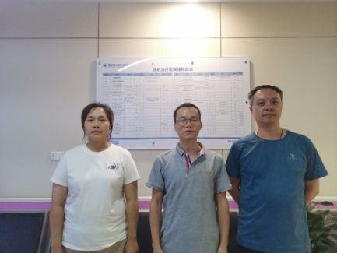
66 | 23FW0459 | 重庆合川宏仁医院有限公司 | 合川区 | 张波 | 131****1999 | 肖生强、胡小琼、任泂 | 20230817 | 张波 | 20230817
67 | 23FW0483 | 重庆市梁平区袁驿中心卫生院 | 梁平区 | 眭新 | 151****6007 | 王荣、任泂 | 20230901 | 眭新 | 20230901 | 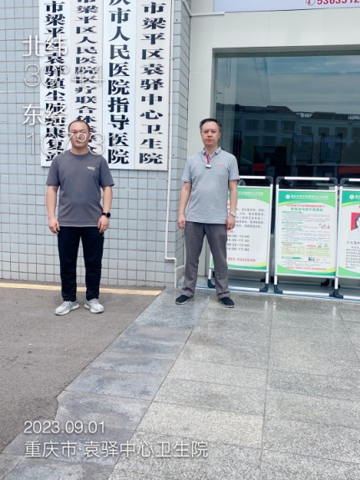
68 | 23FW0484 | 重庆市梁平区袁驿中心卫生院 | 梁平区 | 眭新 | 151****6007 | 王荣、任泂 | 20230901 | 眭新 | 20230901
69 | 23FW0485 | 重庆市梁平区七星镇卫生院 | 梁平区 | 眭新 | 151****6007 | 王荣、任泂 | 20230901 | 眭新 | 20230901 | 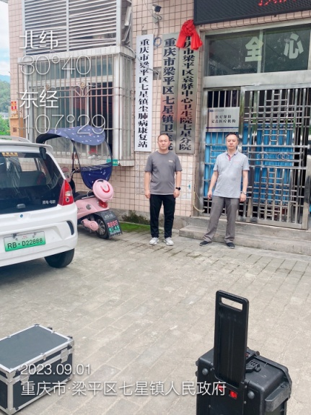
70 | 23FW0486 | 致伸科技（重庆）有限公司 | 永川区 | 曹玄 | 173****6026 | 王荣、黎衡 | 20230829 | 曹玄 | 20230829 | 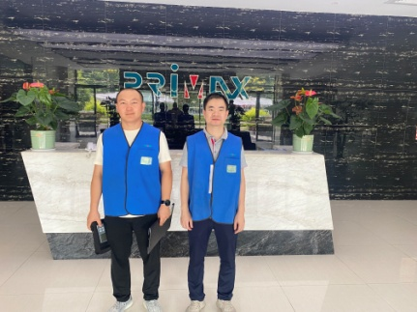
71 | 23FW0487 | 致伸科技（重庆）有限公司 | 永川区 | 曹玄 | 173****6026 | 王荣、黎衡 | 20230829 | 曹玄 | 20230829
72 | 23FW0488 | 成都青山实业有限责任公司 | 成都市龙泉驿区 | 钟铿 | 136****2635 | 黎衡、王荣 | 20230904 | 钟铿 | 20230904 | 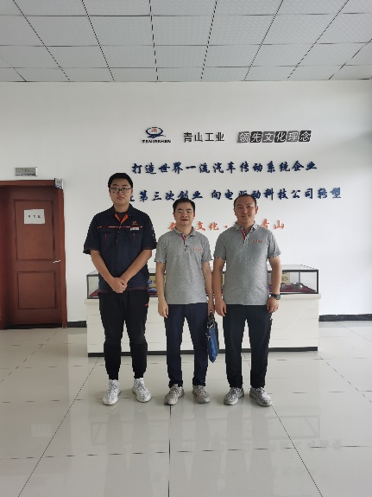
73 | 23FW0495 | 两江新区乾瀚动物医院门诊部 | 两江新区 | 兰总 | 133****3501 | 王荣、肖生强 | 20230830 | 兰总 | 20230830 | 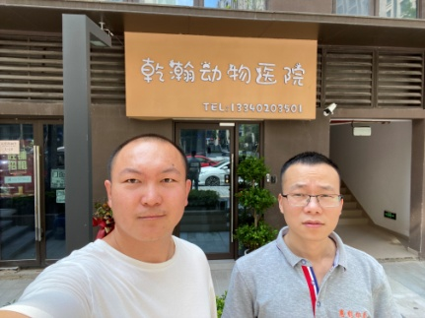
74 | 23FW0497 | 重庆珠之江医院 | 九龙坡区 | 杨欢 | 136****209 | 胡小琼、肖生强 | 20230908 | 杨欢 | 20230908 | 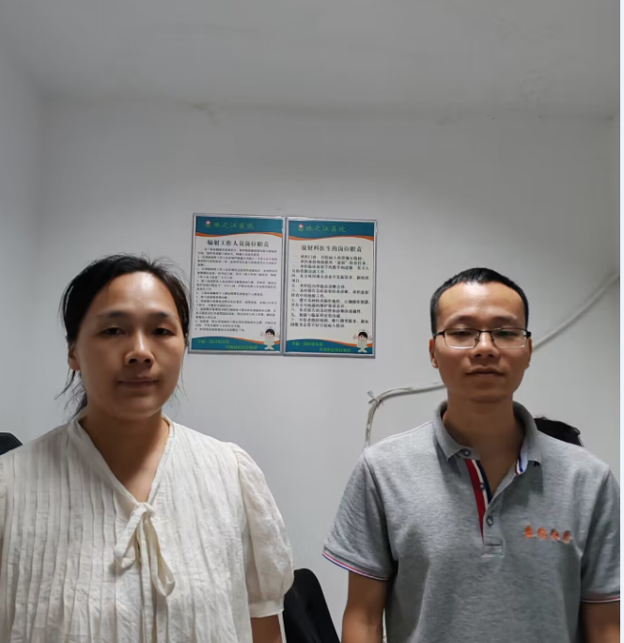
75 | 23FW0498 | 重庆小白兔口腔诊所有限公司 | 垫江县 | 禹松 | 159****5151 | 黎衡、任泂、肖生强、王荣 | 20230914 | 禹松 | 20230914 | 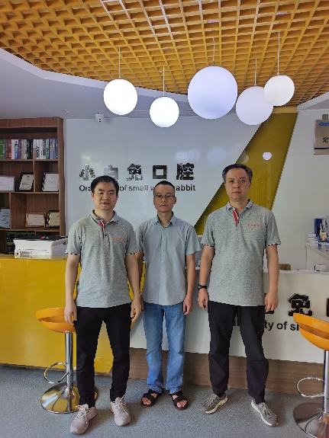
76 | 23FW0499 | 永川区来苏镇卫生院 | 永川区 | 熊老师 | 155****1089 | 黎衡、王荣 | 20230906 | 熊老师 | 20230906 | /
77 | 23FW0500 | 重庆大学附属涪陵医院 | 涪陵区 | 杨远秋 | 139****2333 | 黎衡、任泂、肖生强、王荣 | 20230911 | 方老师 | 20230911 | 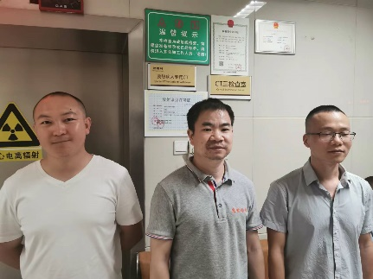
78 | 23FW0503 | 重庆市涪陵区江东街道社区卫生服务中心 | 涪陵区 | 赵老师 | 186****9007 | 黎衡、任泂、肖生强、王荣 | 20230911 | 赵老师 | 20230911 | 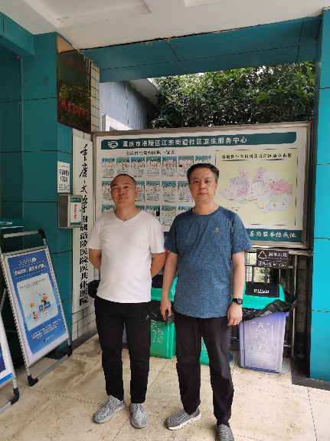
79 | 23FW0504 | 重庆市涪陵区江东街道社区卫生服务中心 | 涪陵区 | 赵老师 | 186****9007 | 黎衡、任泂、肖生强、王荣 | 20230911 | 赵老师 | 20230911 | 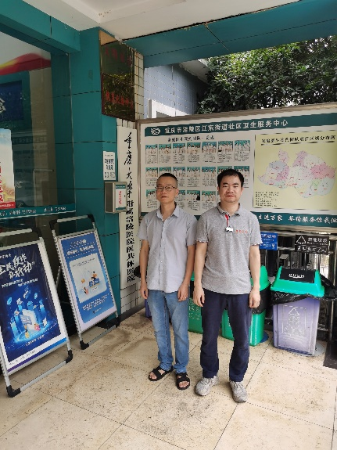
80 | 23FW0516 | 重庆大学附属三峡医院 | 万州区 | 王强 | 199****1932 | 肖生强、胡小琼、黎衡 | 20230823 | 王强 | 20230823
81 | 23FW0517 | 重庆市沙坪坝区人民医院 | 沙坪坝区 | 唐建 | 191****1938 | 任泂、胡小琼、肖生强 | 20230907 | 唐建 | 20230907
82 | 23FW0518 | 重庆市沙坪坝区人民医院 | 沙坪坝区 | 唐建 | 191****1938 | 任泂、胡小琼、肖83生强 | 20230907 | 唐建 | 20230907
83 | 23FW0519 | 重庆市沙坪坝区人民医院 | 沙坪坝区 | 唐建 | 191****1938 | 任泂84、胡小琼85、肖生86强 | 20230907 | 唐建 | 20230907
84 | 23FW0520 | 重庆健侨医院 | 垫江县 | 朱老师 | 139****5770 | 黎衡87、任泂、肖生强、王荣 | 20230914 | 朱老师 | 20230914 | 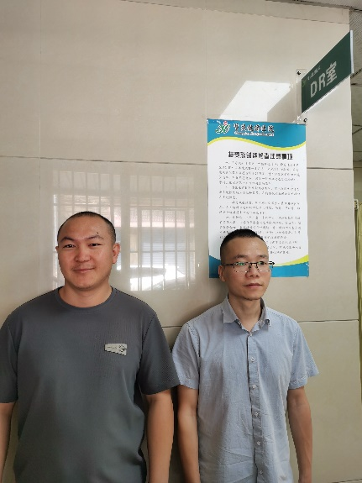
85 | 23FW0521 | 重庆健侨医院 | 垫江县 | 朱老师 | 139****5770 | 黎衡、任泂、肖生强、王荣 | 20230914 | 朱老师 | 20230914 | 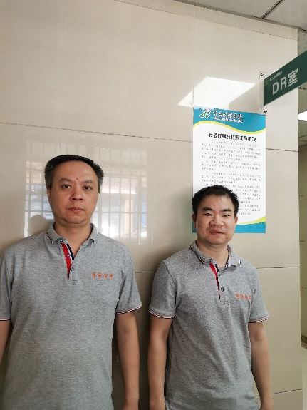
86 | 23FW0523 | 重庆妙仁医疗护理院 | 大渡口区 | 陈老师 | 152****2862 | 胡小琼、肖生强 | 20230908 | 陈老师 | 20230908 | 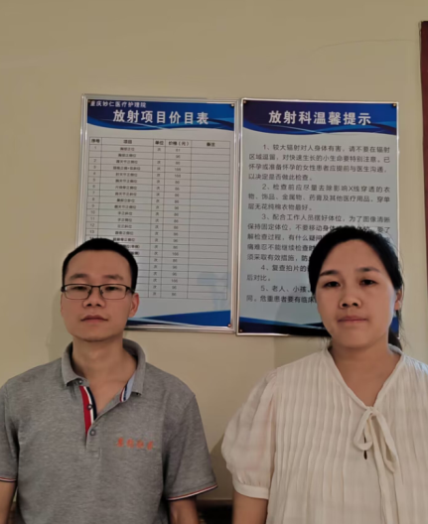
87 | 23FW0524 | 重庆三峡医药高等专科学校附属人民医院 | 万州区 | 罗超 | 135****5631 | 黎衡、任泂、肖生强、王荣 | 20230912 | 魏老师 | 20230912 | /
88 | 23FW0525 | 重庆市江津区第二人民医院 | 江津区 | 杨万进 | 158****9185 | 胡小琼、王荣 | 20230915 | 杨万进 | 20230915 | 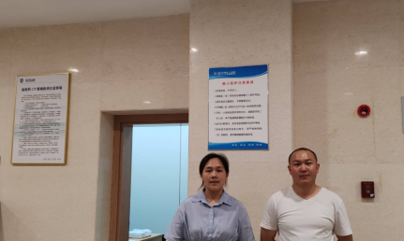
89 | 23FW0529 | 重庆市万州区柱山乡卫生院 | 万州区 | 冉老师 | 185****7120 | 任泂、黎衡、肖生强、王荣 | 20230913 | 冉老师 | 20230913 | 